Številka: 1100-40/2023/28 (15021-11)
Datum: 12. 5. 2023

Zadeva: Obvestilo o končanem javnem natečaju

Obveščamo, da je na podlagi javnega natečaja, št. 1100-40/2023, za zasedbo dveh uradniških delovnih mest policijski inšpektor - pripravnik (šifra DM 74032) v Ministrstvu za notranje zadeve, Policiji, Generalni policijski upravi, Uradu za informatiko in telekomunikacije, Sektorju za razvoj aplikacij, bila izbrana dva kandidata.

Kandidati imajo pravico do vpogleda v vse podatke, ki jih je izbrani kandidat navedel v prijavi na javni natečaj in dokazujejo izpolnjevanje natečajnih pogojev, in v gradiva izbirnega postopka.

Za posredovanje informacij o izbirnem postopku lahko pokličete na tel. št. 01 428 44 68, go. Tanja Pekolj.

Mag. Senad Jušić
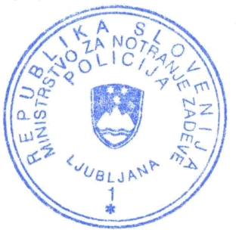
v. d. generalnega direktorja policije
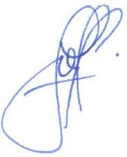
višji policijski svetnik

